Tarptautinė emocinių ir elgesio problemų prevencijos programa „Zipio draugai“ 2022 – 2023 mokslo metais
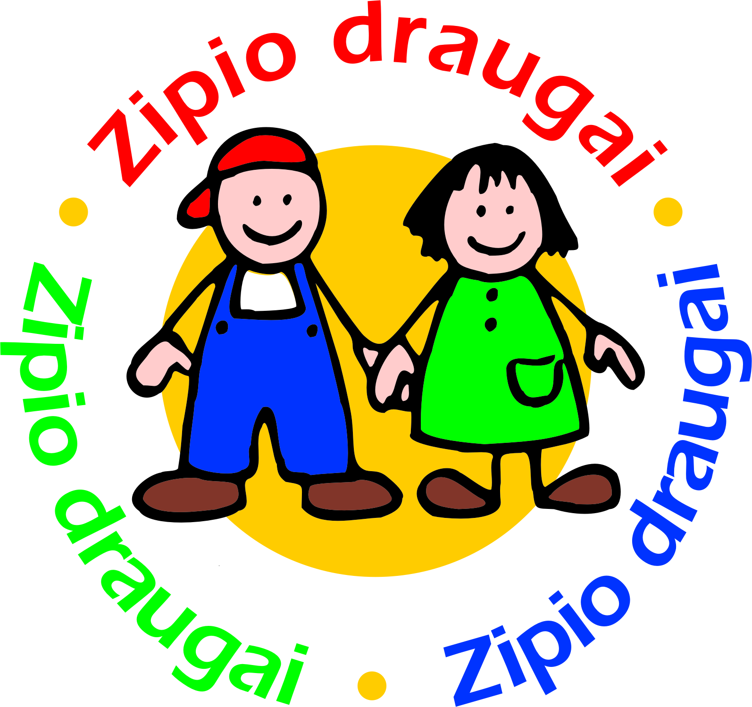

Vaikų emocinių ir elgesio problemų prevencijos programos „Zipio draugai“ tikslas – padėti 6-7 metų vaikams iš(si)ugdyti socialinius bei emocinių sunkumų įveikimo gebėjimus, siekiant geresnės vaikų psichikos sveikatos ir emocinės gerovės. Programa įgyvendinama visoje Lietuvoje lietuvių, lenkų ir rusų kalbomis.
Kas gali dalyvauti programoje? Programa skirta skirtingų gebėjimų vaikams – joje gali dalyvauti visi vaikai. Programa „Zipio draugai“ Lietuvoje vykdoma ikimokyklinio ir bendrojo ugdymo mokyklų priešmokyklinėse grupėse ir pirmosiose klasėse, globos namuose, vaikų dienos centruose ir prailgintos dienos grupėse nuo 2000 metų. Programa ugdymo įstaigoje gali būti įgyvendinama tik su jos vadovo pritarimu.
Kaip tapti programos „Zipio draugai” dalyviu? Ugdymo įstaiga, nusprendusi įsijungti į programą 2022-2023 m.m., iki š.m. gegužės 31 dienos turi pateikti užpildytą paraiškos formą elektroniniu paštu VšĮ „Vaiko labui“. Gavę Jūsų paraišką, Jums elektroniniu paštu atsiųsime dvišalę programos vykdymo sutartį ir sąskaitą faktūrą.
Programoje galės dalyvauti tos įstaigos, kurios iki š.m. birželio 30 d. bus:
- sumokėjusios mokestį už pedagogo(-ų) dalyvavimą programoje/kvalifikacijos tobulinimą;
- atsiuntusios „Vaiko labui“ užpildytą pasirašytos sutarties elektroninį egzempliorių.
Mokesčiai nustatyti programos „Zipio draugai“ dalyviams 2022-2023 mokslo metais:
- 56 eurų- pedagogams, įgijusiems programos pedagogo kvalifikaciją ankstesniais metais;
- 86 eurų – pedagogams, kurie dalyvauja programoje pirmą kartą.
Pedagogai, kurie dalyvaus programoje „Zipio draugai“ pirmą kartą, dalyvaus baziniuose programos mokymuose:
- įvadiniame seminare (12 akad. val.; 2 dienos); seminaras vyks rugsėjo arba spalio mėn.
- dviejuose paramos seminaruose (kiekvieno trukmė po 4 akad. val.); seminarai vyks 2023 sausio ir gegužės mėn.
Programos pedagogo kvalifikaciją patvirtinantį pažymėjimą gauna pedagogas, sudalyvavęs daugiau nei pusėje programos mokymų ir pravedęs visas 24 programos valandėles vaikų grupėje / klasėje. Dalyvavusiam visuose mokymuose ir pravedusiam visas 24 valandėles pedagogui išrašomas 64 akademinių valandų pažymėjimas (20 auditorinių, 24 praktinio ir 20 savarankiško darbo akademinių valandų).
Seminarai vyksta artimiausios apskrities centre, kuriame bus sukomplektuota pedagogų grupė. Seminarų forma gali būti kontaktinė arba nuotolinė. Pirmenybė teikiama kontaktiniams seminarams. Nuotolinė forma pasirenkama sudarant jungtinę kelių regionų / apskričių pedagogų grupę, o taip pat atsižvelgiant į epidemiologinę situaciją.
Metodinės priemonės. Kiekviena į programą įsitraukusi vaikų grupė yra aprūpinama programos įgyvendinimui reikiama programos metodine medžiaga pedagogui, kurią pedagogas privalo grąžinti pasibaigus mokslo metams.
Kiekvienai programoje dalyvaujančiai vaikų grupei duodama programos padalomoji medžiaga, skirta vaikams, pagal paraiškoje įrašytą vaikų skaičių, bet ne daugiau kaip trisdešimčiai vaikų (30). Šios medžiagos grąžinti nereikia. Jei pedagogas dirba su keliomis vaikų grupėmis ir jam nepakanka 30 komplektų padalomosios medžiagos, papildomą padalomąją medžiagą galima pirkti atskirai (šiuo atveju prašome susisiekti su mumis).
Pageidaujančios ugdymo įstaigos galės nusipirkti pratybų sąsiuvinius vaikams „Programa „Zipio draugai“. Mano pratybų sąsiuvinis“ ir brošiūrą veikloms namuose „Programos „Zipio draugai“ metodinė medžiaga tėvams“. (Neužmirškite įrašyti paraiškos formoje.)
Programos valandėlės vaikams trunka vienus mokslo metus. Kiekvienoje programoje dalyvaujančioje grupėje pedagogas praveda 24 valandėles. Vienos valandėlės trukmė – 45 minutės.
Informacinius laiškus – kvietimus į seminarus ir/ar kvietimus pasiimti metodinės medžiagos programoje dalyvausiantiems pedagogams atsiųsime rugpjūčio pabaigoje arba rugsėjo pradžioje į ugdymo įstaigą el. paštu.

Dėmesio!
Jei pateikėte paraišką el.paštu ir negavote iš mūsų el.paštu patvirtinimo, reiškia Jūsų paraiška mūsų nepasiekė.
Išsamią informaciją apie programą „Zipio draugai“ ir dalyvavimo joje sąlygas rasite internete www.vaikolabui.lt

Kontaktai paraiškai pateikti:
el. paštas: zdparaiska@vaikolabui.lt
Telefonai pasiteiravimui: +370 (652) 69 608;
Vilniaus apskričiai + 370 (699) 20 223

Užpildytą paraišką prašome atsiųsti iki 2022 m. gegužės 31 d.

PROGRAMOS „ZIPIO DRAUGAI“ DALYVIO PARAIŠKA 2022 – 2023 mokslo metams
Pilnas ugdymo įstaigos pavadinimas
Ugdymo įstaigos kodas
Ugdymo įstaigos adresas
Telefonas
Elektroninis paštas
Ugdymo įstaiga programoje ankstesniais metais (pažymėti X) DALYVAVO NEDALYVAVO

INFORMACIJA APIE GRUPES, DALYVAUSIANČIAS PROGRAMOJE „ZIPIO DRAUGAI“ 2022-2023 mokslo metais
Nr. | Pedagogo Vardas ir Pavardė | Grupės/klasės pavadinimas | Vaikų skaičius | Kalba, kuria bus vykdoma veikla
1.
2.
3.
4.
Atkreipiame dėmesį: vienam pedagogui programos dalomoji medžiaga (skirta vaikui) duodama pagal vaikų skaičių grupėje, bet ne daugiau kaip 30 vaikų. Jei vaikų yra daugiau, papildomą padalomąją medžiagą galima nusipirkti. Prašome susisiekti su mumis.
Baziniuose programos mokymuose dalyvaus šie pirmą kartą programoje „Zipio draugai“ dalyvaujantys pedagogai:
žemiau įrašykite vardus ir pavardes tik tų pedagogų, kurie dar nėra parengti darbui programoje „Zipio draugai“

Nr. | Priemonės pavadinimas ir trumpas aprašas | Vieneto kaina € | Vienetų skaičius | Suma
1. | Pratybų sąsiuvinis vaikams „Zipio draugai. Mano užduotėlių sąsiuvinis“ | 2,50
2. | Brošiūra veikloms namuose „Programos „Zipio draugai“ metodinė medžiaga tėvams“ | 1,00
INFORMACIJA PAGEIDAUJANTIEMS PAPILDOMAI NUSIPIRKTI PROGRAMOS PADALOMĄJĄ MEDŽIAGĄ
Atkreipiame dėmesį: pratybų sąsiuviniai vaikams ir brošiūra veikloms namuose nėra įskaičiuoti į programos dalyvio mokestį. Jei pageidaujate kurį nors leidinį įsigyti, perkamų leidinių kiekį reikia įrašyti aukščiau esančioje lentelėje.
Su dalyvavimo programoje sąlygomis susipažinau. Paraiškoje pateikta informacija yra teisinga.

________________________________________ ___________________________
(įstaigos vadovo vardas ir pavardė) A.V. (parašas)
Užpildytą paraišką prašome atsiųsti iki 2022 m. gegužės 31 d. el.paštu: zdparaiska@vaikolabui.lt
Dėmesio! Jei pateikėte paraišką el.paštu ir negavote iš mūsų patvirtinimo el. paštu, reiškia Jūsų paraiška mūsų nepasiekė. Būtinai susisiekite su mums!
Telefonai pasiteiravimui:
Vilniaus apskričiai: mob. +370 (699) 20 223
Visoms apskritims, išskyrus Vilniaus +370 (652) 69 608
Išsamią informaciją apie programą „Zipio draugai“ ir dalyvavimo joje sąlygas rasite internete www.vaikolabui.lt

